Історія України 5 клас
Урок узагальнення знань
Тема: «Відлік часу в історії»
Мета: узагальнити, систематизувати та закріпити знання учнів з даної теми, визначити якість засвоєння матеріалу, перевірити вміння складати розповідь, висловлювати власну думку, застосовувати набуті знання. Розвивати логічне мислення, пам’ять. Виховувати любов до історії своєї держави.
Тип уроку: урок контролю і узагальнення навчальних досягнень учнів
ХІД УРОКУ
І. Організаційна частина уроку
Учитель оголошує тему та мету уроку; роз’яснює умови виконання роботи; відповідає на запитання, які виникли в учнів щодо правил виконання завдань.
ІІ. Виконання завдань за допомогою https://www.menti.com/
І рівень.
Завдання 1-6 мають одну правильну відповідь. У кожному завданні одна правильна відповідь, оцінюється в 0,5 балів. Загальна сума всіх правильно виконаних завдань І рівня – 3 бала.
- Витвір фантазії людей, їхнє уявлення про явища природи або минуле називається
а) історія б) фантазія в) міф г) оповідання
2. Наука про життя людей у минулому, про їхні заняття, думки та дії називається
а) історія б) родина в) міф г) оповідання
3. Визначте, до якого століття належать наведені дати.
1989 p.-
1317 p.-
525 p.-
4. Порахуйте суму римських чисел V + ХІІІ =
а) XVIII б) VIII
в) XX г) XIX

5. До якого століття відноситься 2021 рік?
а) V століття б) ХХІ століття в) ХVІ століття г) ХХ століття
6. У яку культурну епоху було здійснено політ у космос
а) античність б) середньовіччя в) новий час г) первісне суспільство
ІІ рівень
7. Установіть відповідність між зображенням годинника та його назвою
(1 бал за правильне встановлення всіх відповідностей)
- Сонячний годинник а) 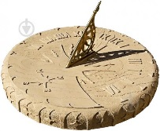

2. Пісочний годинник б) 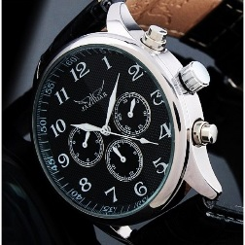
3. Механічний годинник в) 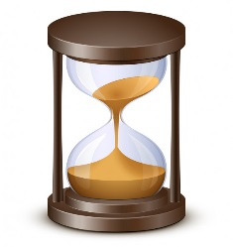
4. Електронний годинник г) 
5. Смарт годинник д) 

8. Установіть відповідність між зображенням календаря та його назвою
1. Перекидний календар а) 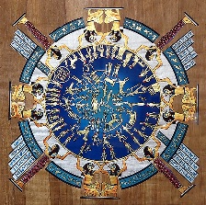
2. Календар Майя б) 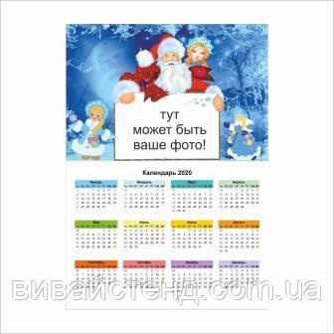
3. Астрономічний календар Давнього Єгипту в) 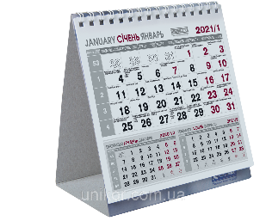
4. Настінний календар г) 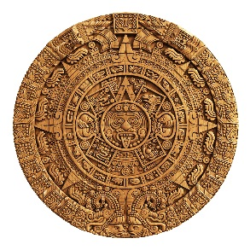
9. Розташуйте відрізки часу від найменшого до найбільшого:
століття; тисячоліття; десятиліття; рік. (1 бал)
1._______________________________________________________
2._______________________________________________________
3._______________________________________________________
4._______________________________________________________
ІІІ рівень.
10. На лінії часу позначте такі дати: 300 рік до н.е., 100 рік до н.е., 200 рік та 400 рік. (1,5 бала)

0
11. Заповніть хронологічну таблицю.
Дата | Подія
988 рік | ?
?  2013-2014 рік | Рік проголошення незалежності України  ?
28 червня 1996 рік | ?

ІV рівень.
Виконайте завдання з QR-коду. Запишіть обґрунтування (3 бали)



ІІІ. Домашнє завдання.

Повторити § 1-2

